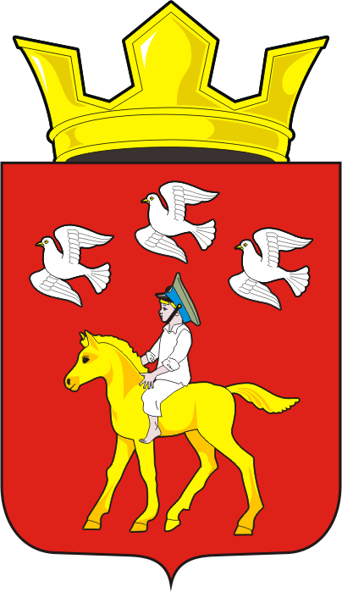

АДМИНИСТРАЦИЯ ЧЕРКАССКОГО СЕЛЬСОВЕТА САРАКТАШСКОГО РАЙОНА ОРЕНБУРГСКОЙ ОБЛАСТИ
______________П О С Т А Н О В Л Е Н И Е_______________
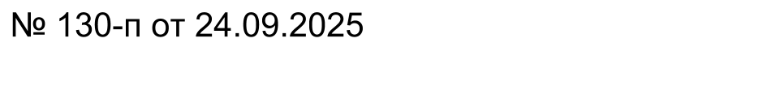

с. Черкассы

Об утверждении протокола публичных слушаний
В соответствии со статьей 4 Федерального закона от 29.12.2004г. № 191-ФЗ «О введении в действие Градостроительного кодекса Российской Федерации», статьей 39 Градостроительного кодекса Российской Федерации, Федеральным законом от 20.03.2025 № 33-ФЗ «Об общих принципах организации местного самоуправления в единой системе публичной власти», Уставом муниципального образования Черкасский сельсовет Саракташского района Оренбургской области, Положением о публичных слушаниях, утвержденным решением Совета депутатов МО Черкасский сельсовет № 61 от 23.12.2021 года:
- Утвердить протокол публичных слушаний, состоявшихся 23 сентября 2025 года по вопросу предоставления разрешения на условно разрешенный вид использования земельных участков расположенных по адресу: Российская Федерация, Оренбургская область, Саракташский район, село Черкассы, улица Молодежная, земельный участок № 2В и Российская Федерация, Оренбургская область, Саракташский район, село Черкассы, улица Чумакова, земельный участок № 43.
- Настоящее постановление вступает в силу с момента его официального опубликования путем размещения на официальном сайте МО Черкасский сельсовет (http://admcherkassy.ru/)
- Контроль за организацией исполнения настоящего постановления оставляю за собой.
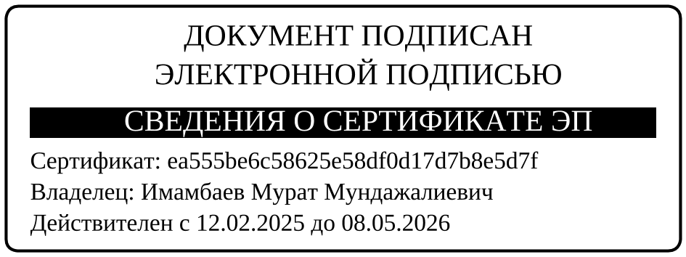

Глава сельсовета М.М. Имамбаев

Разослано: администрации района, прокуратуре района, в дело.

